书目查询机使用方法：

1、点击桌面上的IE浏览器就可以直接进入到书目检索系统的页面。

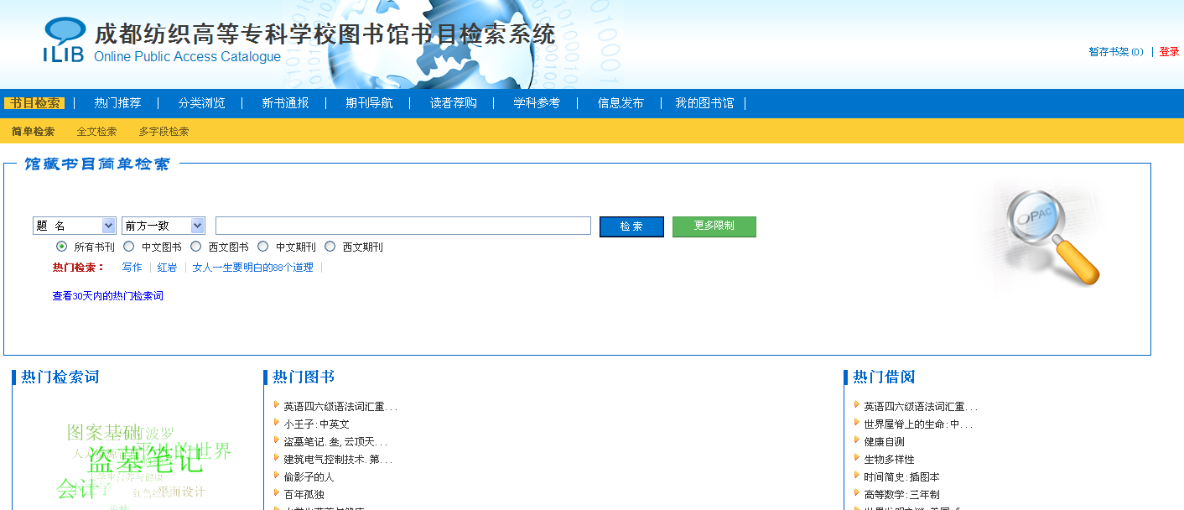

1. 在检索框内输入检索信息，点击检索例如：

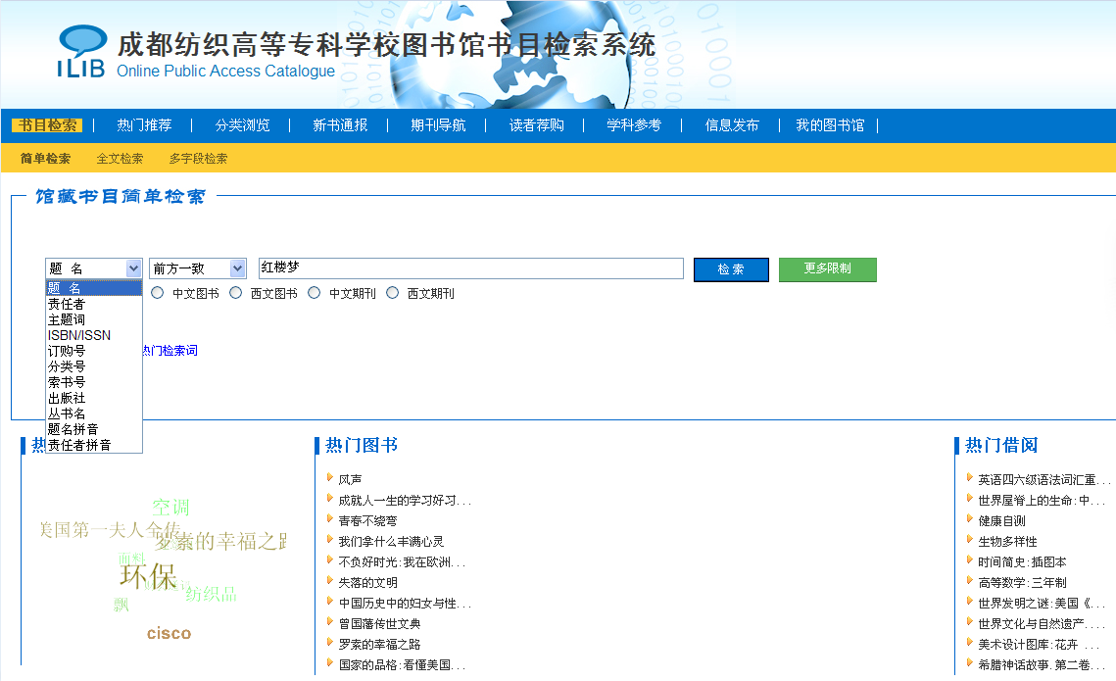

3、光标移动到馆藏，下拉菜单里就会出现该书的相关信息，根据索书号找到该本图书。

索书号为：I242.47/5514-7

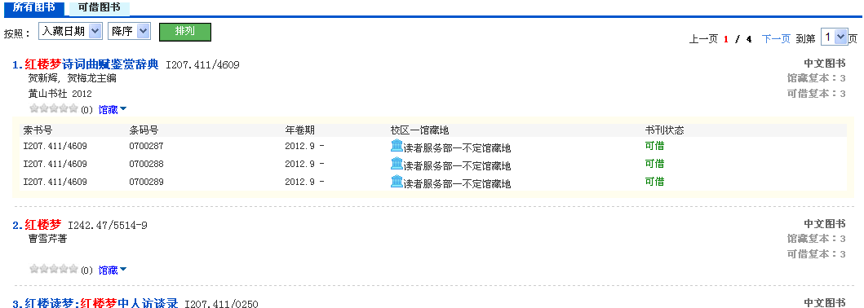

1. 点击右上角登录。

输入一卡通账号、密码、验证码，点击登录（账号密码一致）

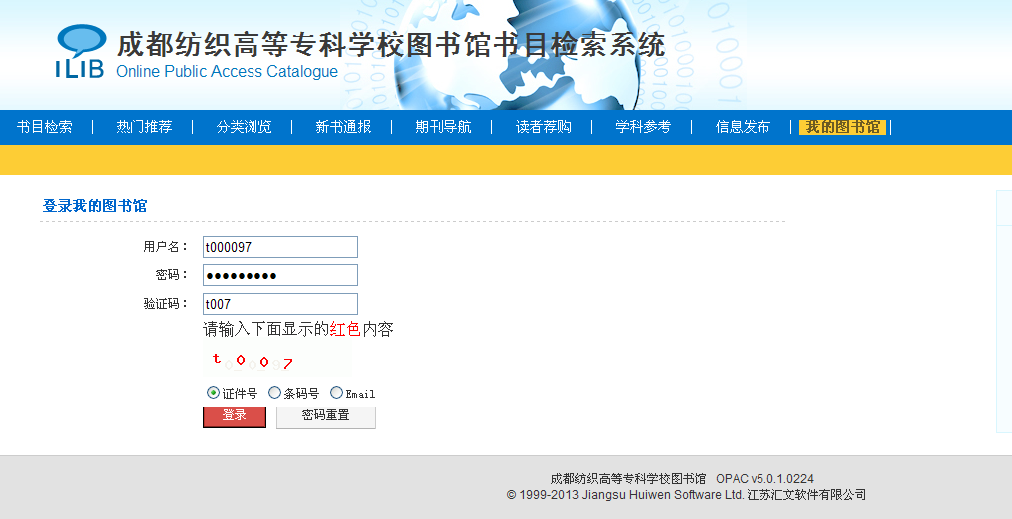

1. 进入到我的图书馆，就可以查到自己借阅的详细信息。

